OpusIMCleanOBDdrv
Noviembre 11 de 2025.
Manuel Jara.

OpusIMCleanOBDdrv.dll

Objetivo. El presente documento describe las funciones y operación del driver OpusIMCleanOBDdrv, versión 1.0.25, para el dispositivo IMClean® de Drew Technologies.
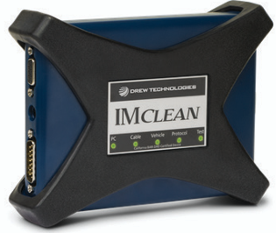
Requisitos de operación.
Para su operación el IMClean requiere que los siguientes archivos se encuentren en la mismo directorio donde se alojara el software que hará uso de él.
El “OpusIMCleanOBDdrv.dll” es una interface de software de comunicación con el dispositivo OBD IMClean que prescinde de puertos COM o seriales, con lo cual se evita que los datos captados del ECU del vehículo queden expuestos a la intervención de una entidad ajena al proceso. Adicionalmente los registros emitidos son firmados con un chksum que asegura su integridad.
“OpusIMCleanOBDdrv.dll”, “IIMCleanDriver.dll” y “IMCleanDriver.dll” han sido compilados con un ofuscador de amplia gama para prevenir intentos de ingeniería inversa, que cubre los siguientes rubros:
- Symbol renaming  - WPF/BAML renaming  - Control flow obfuscation  - Method reference hiding  - Anti debuggers/profilers  - Anti memory dumping | - Anti tampering (method encryption)  - Embedding dependency  - Constant encryption  - Resource encryption  - Compressing output  - Extensible plugin API

C:\ OpusIMClean\OpusIMCleanOBDdrv.dll | Driver de operación del dispositivo.
C:\ OpusIMClean\IIMCleanDriver.dll | DLL del fabricante.
C:\ OpusIMClean\IMCleanDriver.dll | DLL del fabricante.
C:\ OpusIMClean\MySql.Data.dll | DLL de comunicación con MySQL.

Flujo de aplicación del DLL en prueba OBD.

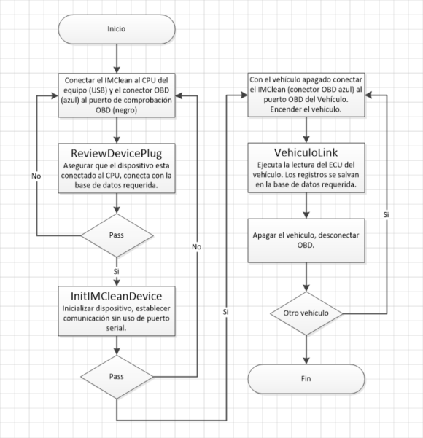

Descripción de campos y funciones del DLL.
ReviewDevicePlug | Tipo: Función.  Revisa si el dispositivo se encuentra conectado al CPU del equipo, al localizarlo valida la licencia de usuario sea válida.  Valores de respuesta:  - Pass:IMClean OBD conectado.  - Err:IMClean OBD desconectado.  - Key? ##########-############. Esta respuesta se obtiene si no se identifica la licencia de usuario, envié un correo con el dato que se le proporciona y recibirá la licencia de usuario, la cual podrá ingresar mediante la función “set_OpusKeyDevice”.
InitIMCleanDevice | Tipo: Función.  Inicia dispositivo OBD, previamente se debe haber validado que está conectado al CPU del equipo. Esta función demora 2 minutos aproximadamente en levantar todos los servicios del dispositivo.  Los datos resultantes se almacenan en la sección “DeviceData”. El OBD debe estar conectado al puerto de pruebas del equipo.  Valores de respuesta:  - Pass: IMClean OBD en línea.  - Err: IMClean OBD fuera de línea.
VehiculoLink | Tipo: Función.  Realiza la comunicación con el ECU del vehículo e interpreta el estado de los monitores así como los DTC almacenados. Los datos resultantes se almacenan en la sección “InspectionData”.  El OBD debe estar conectado al OBD del vehículo.  Valores de respuesta:  - Pass: Inspección vehicular OBD exitosa.  - Err: Inspección vehicular OBD fallo | (descripción de error).
set_OpusKeyDevice | Tipo: Función.  Registra la licencia de usuario que se le proporcione. Se requiere del código que resulte de la función “ReviewDevicePlug” para solicitarla.  Ejemplo:  ReviewDevicePlug: Key? 207393E-FC5CEE1157CC  set_OpusKeyDevice(“HODW NEWP AXID JUOPLZ - 05/10/26”)  Envié este dato “Key? ##########-############” al correo xxx@opusinspection.com para solicitar el código de licencia de su dispositivo. El código es único e intransferible entre dispositivos.  La licencia de usuario tiene vigencia de un año a partir de la fecha de emisión, esto con la finalidad de controlar y asegurar siempre cuente con la versión del driver vigente más actualizada.  Valores de respuesta:  - Pass:Opus IMClean OBD registrado exitosamente.  - Err:Opus IMClean OBD licencia no valida o expirada.  - Err:set_OpusKeyDevice | (descripción de error).
DriverVersion | Tipo: Función.  Devuelve el número de versión del Driver.  Ejemplo: “1.0.25”

DeviceData
DeviceID | Identificación del dispositivo, número de serie.
DeviceHardwareIDs | Identificación del hardware del dispositivo.
DeviceManufacturer | Fabricante del dispositivo.
DeviceDescription | Descripción del dispositivo.
DeviceFirmwareVersion | Versión de firmware del dispositivo.
DeviceType | Tipo de dispositivo.
DeviceVoltage | Voltaje de operación.
DeviceVoltageDLC | Voltaje DLC.

InspectionData
Fecha_Test | “ddmmyyyy”
OBDdata_VINhx | Número de serie del vehículo en formato hexadecimal, lectura original del ECU. Y Chksum del registro para aseguramiento de veracidad del registro, el chksum inicia con el carácter “#” y se compone de 6 caracteres.  Ejemplo:  00 00 07 E8 49 02 01 4D 45 58 36 48 32 36 30 58 4E 54 30 33 33 32 30 34 #FCZCSF
OBDdata_VIN | Número de serie del vehículo.
OBDdata_MILhx | Lectura de monitores y luz MIL, formato hexadecimal, PID 01 01, lectura original del ECU. Y Chksum del registro para aseguramiento de veracidad del registro, el chksum inicia con el carácter “#” y se compone de 6 caracteres.  Ejemplo:  00 00 07 E8 41 01 FF FF FF FF FF #ZYTSKC  La interpretación de lecturas del ECU se realiza en base a lo establecido por el estándar OBD-II SAE J1979 y se describe más detalladamente más adelante. La interpretación de los resultados se almacenan en los campos:  OBDdata_MIL, OBD_MSI, OBD_CCM, OBD_CMB, OBD_O2S, OBD_CAT, OBD_CCC, OBD_EVS, OBD_SAS, OBD_FAA, OBD_O2C.
OBDdata_MIL | Estatus de luz MIL.  “0” = Apagada  “1” = Encendida.
OBDdata_DTChx | Lectura de códigos de fallas detectados, lectura del ECU. Formato hexadecimal, PID 01 01, lectura original del ECU. Y chksum del registro para aseguramiento de veracidad del registro, el chksum inicia con el carácter “#” y se compone de 6 caracteres.  Ejemplo:  00 00 07 E8 43 03 04 32 04 26 04 20 #ZYJKTZ
OBDdata_DTC | Códigos de fallas detectados, separados por comas.
OBDdata_PROTOCOLO | Protocolo del OBD del ECU del vehículo inspeccionado.
OBD_MSI | Sistema de detección de condiciones inadecuadas de ignición de cilindros.  Salida en 3 dígitos: “1” “2” “3”  Digito 1 = “1” Monitor disponible, “0” Monitor NO disponible.  Digito 2 = “1” Monitor completado, “0” Monitor NO completado.  Digito 3 = “0” Monitor sin DTC, “1” Monitor con DTC, “9” No completado, sin lectura de DTC.  Salidas esperas:  110 = Monitor disponible, completado, sin DTC, califica PASO.  111 = Monitor disponible, completado, con DTC, califica FALLO.  109 = Monitor disponible, no completado, sin DTC, sin calificación.  009 = Monitor no disponible, no completado, sin DTC, sin calificación.
OBD_CCM | Sistema de eficiencia del convertidor catalítico.  Salida en 3 dígitos: “1” “2” “3”  Digito 1 = “1” Monitor disponible, “0” Monitor NO disponible.  Digito 2 = “1” Monitor completado, “0” Monitor NO completado.  Digito 3 = “0” Monitor sin DTC, “1” Monitor con DTC, “9” No completado, sin lectura de DTC.  Salidas esperas:  110 = Monitor disponible, completado, sin DTC, califica PASO.  111 = Monitor disponible, completado, con DTC, califica FALLO.  109 = Monitor disponible, no completado, sin DTC, sin calificación.  009 = Monitor no disponible, no completado, sin DTC, sin calificación.
OBD_CMB | Sistema de combustible.  Salida en 3 dígitos: “1” “2” “3”  Digito 1 = “1” Monitor disponible, “0” Monitor NO disponible.  Digito 2 = “1” Monitor completado, “0” Monitor NO completado.  Digito 3 = “0” Monitor sin DTC, “1” Monitor con DTC, “9” No completado, sin lectura de DTC.  Salidas esperas:  110 = Monitor disponible, completado, sin DTC, califica PASO.  111 = Monitor disponible, completado, con DTC, califica FALLO.  109 = Monitor disponible, no completado, sin DTC, sin calificación.  009 = Monitor no disponible, no completado, sin DTC, sin calificación.
OBD_O2S | Sistema de sensores de oxígeno.  Salida en 3 dígitos: “1” “2” “3”  Digito 1 = “1” Monitor disponible, “0” Monitor NO disponible.  Digito 2 = “1” Monitor completado, “0” Monitor NO completado.  Digito 3 = “0” Monitor sin DTC, “1” Monitor con DTC, “9” No completado, sin lectura de DTC.  Salidas esperas:  110 = Monitor disponible, completado, sin DTC, califica PASO.  111 = Monitor disponible, completado, con DTC, califica FALLO.  109 = Monitor disponible, no completado, sin DTC, sin calificación.  009 = Monitor no disponible, no completado, sin DTC, sin calificación.
OBD_CAT | Sistema de componentes integrales.  Salida en 3 dígitos: “1” “2” “3”  Digito 1 = “1” Monitor disponible, “0” Monitor NO disponible.  Digito 2 = “1” Monitor completado, “0” Monitor NO completado.  Digito 3 = “0” Monitor sin DTC, “1” Monitor con DTC, “9” No completado, sin lectura de DTC.  Salidas esperas:  110 = Monitor disponible, completado, sin DTC, califica PASO.  111 = Monitor disponible, completado, con DTC, califica FALLO.  109 = Monitor disponible, no completado, sin DTC, sin calificación.  009 = Monitor no disponible, no completado, sin DTC, sin calificación.
OBD_CCC | Sistema de calentamiento del convertidor catalítico.  Salida en 3 dígitos: “1” “2” “3”  Digito 1 = “1” Monitor disponible, “0” Monitor NO disponible.  Digito 2 = “1” Monitor completado, “0” Monitor NO completado.  Digito 3 = “0” Monitor sin DTC, “1” Monitor con DTC, “9” No completado, sin lectura de DTC.  Salidas esperas:  110 = Monitor disponible, completado, sin DTC, califica PASO.  111 = Monitor disponible, completado, con DTC, califica FALLO.  109 = Monitor disponible, no completado, sin DTC, sin calificación.  009 = Monitor no disponible, no completado, sin DTC, sin calificación.
OBD_EVS | Sistema evaporativo.  Salida en 3 dígitos: “1” “2” “3”  Digito 1 = “1” Monitor disponible, “0” Monitor NO disponible.  Digito 2 = “1” Monitor completado, “0” Monitor NO completado.  Digito 3 = “0” Monitor sin DTC, “1” Monitor con DTC, “9” No completado, sin lectura de DTC.  Salidas esperas:  110 = Monitor disponible, completado, sin DTC, califica PASO.  111 = Monitor disponible, completado, con DTC, califica FALLO.  109 = Monitor disponible, no completado, sin DTC, sin calificación.  009 = Monitor no disponible, no completado, sin DTC, sin calificación.
OBD_SAS | Sistema secundario de aire.  Salida en 3 dígitos: “1” “2” “3”  Digito 1 = “1” Monitor disponible, “0” Monitor NO disponible.  Digito 2 = “1” Monitor completado, “0” Monitor NO completado.  Digito 3 = “0” Monitor sin DTC, “1” Monitor con DTC, “9” No completado, sin lectura de DTC.  Salidas esperas:  110 = Monitor disponible, completado, sin DTC, califica PASO.  111 = Monitor disponible, completado, con DTC, califica FALLO.  109 = Monitor disponible, no completado, sin DTC, sin calificación.  009 = Monitor no disponible, no completado, sin DTC, sin calificación.
OBD_FAA | Sistema de fugas de aire acondicionado.  Salida en 3 dígitos: “1” “2” “3”  Digito 1 = “1” Monitor disponible, “0” Monitor NO disponible.  Digito 2 = “1” Monitor completado, “0” Monitor NO completado.  Digito 3 = “0” Monitor sin DTC, “1” Monitor con DTC, “9” No completado, sin lectura de DTC.  Salidas esperas:  110 = Monitor disponible, completado, sin DTC, califica PASO.  111 = Monitor disponible, completado, con DTC, califica FALLO.  109 = Monitor disponible, no completado, sin DTC, sin calificación.  009 = Monitor no disponible, no completado, sin DTC, sin calificación.
OBD_O2C | Sistema de calentamiento del sensor de oxígeno.  Salida en 3 dígitos: “1” “2” “3”  Digito 1 = “1” Monitor disponible, “0” Monitor NO disponible.  Digito 2 = “1” Monitor completado, “0” Monitor NO completado.  Digito 3 = “0” Monitor sin DTC, “1” Monitor con DTC, “9” No completado, sin lectura de DTC.  Salidas esperas:  110 = Monitor disponible, completado, sin DTC, califica PASO.  111 = Monitor disponible, completado, con DTC, califica FALLO.  109 = Monitor disponible, no completado, sin DTC, sin calificación.  009 = Monitor no disponible, no completado, sin DTC, sin calificación.

CHKSUM de registros.
A los registros captados del ECU de un vehículo, se les agrega una cadena llave, denominada “chksum” al final del mismo, separada por el carácter “#”, que permite asegurar la integridad de su contenido. El chksum se calcula de todos los campos del registro más el ID del dispositivo OBD y el ID del equipo anfitrión así como la fecha de la prueba, por lo que cada registro tiene un identificador único sin importar que los registros provengan del mismo vehículo en diferente estación de inspección.
Interpretación de lecturas del ECU.
La interpretación de las lecturas del ECU del vehículo inspeccionado se basa en los criterios establecidos por el estándar OBD-II SAE J1979 y la NOM-167-SEMARNAT-2017.
La Sociedad de Ingenieros Automotrices (SAE) definió códigos PID para cada modo de operación bajo el estándar J1939. El fabricante del vehículo no está obligado a implementar todos los modos de operación o códigos, y tiene la libertad de añadir sus propios.
Los bytes de respuesta del ECU se representan con las letras A, B, C, etc. A es el byte más significativo. Los bits de cada byte se representan del más significativo al menos con los números del 7 al 0:

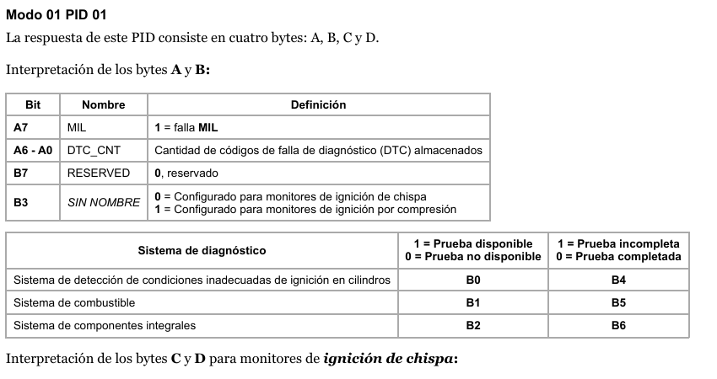
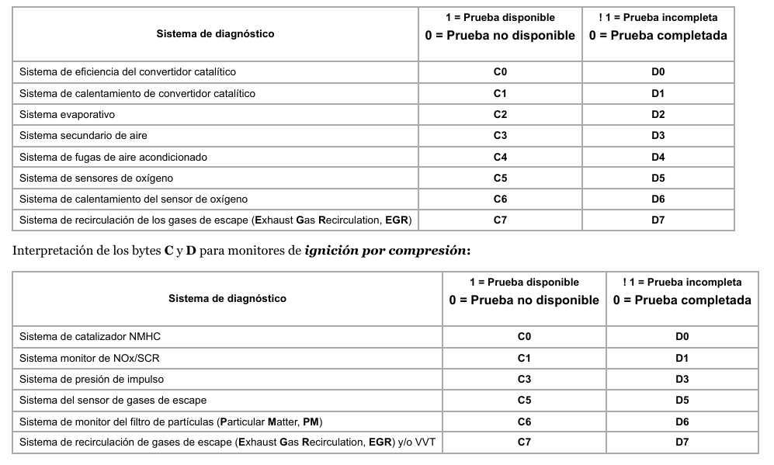

Fin del documento.


